ЭЛЕКТРОПРОВОДНОСТЬ НАНОТРУБОК В МАГНИТНОМ ПОЛЕ

Эминов П.А.^{1,2}, Сезонов Ю.И.¹, Гордеева С.В.²
¹Московский институт электроники и математики Национального исследовательского университета «Высшая школа экономики» 101000, г. Москва, ул. Мясницкая, д. 20
²Московский государственный университет приборостроения и информатики 107996, Москва, ул. Стромынка, д.20

E-mail: sezonov@hse.ru).

Наноматериалы имеют некоторые преимущества перед традиционными материалами космической техники, испытывающими воздействие радиации. Введение нанотрубок в диэлектрические материалы увеличивает их радиационную стойкость [1], во многом это определяется проводящими свойствами нанотубок. В работе [2] для различных механизмов рассеяния электронов на акустических фононах были получены аналитические формулы для проводимости квантового цилиндра в продольном магнитном поле. Однако количественный анализ полученных результатов в этой работе не был проведен. Целью настоящей статьи является количественное исследование на основе полученных в [2] результатов зависимости вклада электрон-фононного рассеяния в проводимость наноструктуры от параметров трубки и магнитного поля.
Движение электрона в невозмущенной электрическим полем задаче описывается решением стационарного уравнения Шредингера на цилиндрической поверхности, вдоль оси которой приложено постоянное магнитное поле. Волновые функции стационарных состояний и энергетический спектр задаются формулами:
(1)
(2)
где m - эффективная масса электрона, - продольный импульс, - площадь поверхности цилиндра длиной L и радиусом R, - азимутальное квантовое число, - энергия размерного конфайнмента, - магнитный поток через сечение цилиндра, - квант магнитного потока, Φ/Φ₀ - параметр Ааронова – Бома.
Пусть далее вдоль оси OZ нанотрубки приложено постоянное и однородное электрическое поле. Интересуясь линейным откликом квантового цилиндра на внешнее электрическое поле, кинетическое уравнение Больцмана в приближении времени релаксации представим в виде:
(3)
Здесь - равновесная функция распределения электронов в исходном квантовом состоянии , т.е.
(4)
$f_{1}$ - поправка к равновесной функции распределения $f_{0}$, $E_{z}$ - напряженность электрического поля, направленного вдоль оси цилиндра, $μ$ - химический потенциал электронного газа квантового цилиндра, а в качестве механизма релаксации будем рассматривать рассеяние электронов на акустических фононах. Таким образом, поправка $f_{1}$ к равновесной функции распределения описывается формулой:
(5)
Суммируя вклады от каждой зоны энергии поперечного движения, для продольной проводимости нанотрубки в магнитном поле получаем следующую формулу:
(6)
причем величина $ρ=σ^{−1}$ имеет смысл сопротивления единицы длины трубки.
Рассмотрим сначала рассеяние электронов в нанотрубке на акустических фононах с изотропным спектром с линейным законом дисперсии в случае, когда доминирует деформационный механизм рассеяния[3-5].В этом случае проводимость нанотрубки определяется формулой [2]:
(7)
где
(8)
обратное время релаксации
, (9)
$p_{F}(n)$ - продольный импульс Ферми n-ой зоны энергии поперечного движения электрона, равный
(10)
$p_{F}=\sqrt{2{\text{mE}}_{F}},$ $E_{F}$ - энергия Ферми, $N_{S}^{n}$ - число электронов в n-ой зоне, приходящееся на единицу площади поверхности квантового цилиндра, T – температура.
Таким образом, в случае изотропного фононного спектра формулы (7) - (10) дают решение задачи о вкладе электрон-фононного рассеяния в сопротивление нанотрубки в присутствии продольного магнитного поля в приближении времени релаксации. Зависимости проводимости нанотрубки от параметра Ааронова – Бома и от температуры показаны на рис. 1a.и 1b.
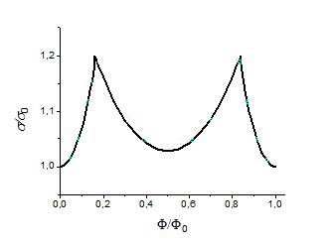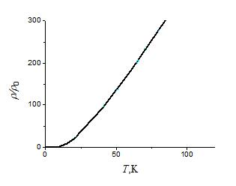
- b)
Рис.1. Изотропный спектр фононов.
a) Зависимость проводимости нанотрубки от параметра Ааронова – Бома. σ₀- проводимость нанотрубки в свободном случае, температура T=10 К, заполняются уровни n=0, n=1, n= - 1, n= - 2.
b) Зависимость сопротивления нанотрубки от температуры в свободном случае. ρ₀ - удельное сопротивление нанотрубки при температуре T=10 К.
Радиус нанотрубки R=5 nm, линейная концентрация N_{L}=0,25 10⁹ m⁻¹.

Далее рассмотрим рассеяние электронов на продольных и изгибных акустических фононах. Пусть в нанотрубке возбуждена акустическая волна с квазиимпульсом $q_{3}$ вдоль оси нанотрубки и азимутальным квантовым числом $l$. Учитывая явный вид вектора поляризации для разных мод и соответствующих законов дисперсии акустических колебаний в длинноволновом приближении, в работах [6,7] показано, что:
1) для аксиально-симметричного фонона ($l=0$) в длинноволновом пределе электроны взаимодействуют через деформационный потенциал только с продольной волной, имеющий линейный закон дисперсии, а амплитуда взаимодействия описывается формулой
(11)
(12)
Здесь $E_{a}$ - постоянная деформационного потенциала, $ρ−$ поверхностная плотность материала, из которого изготовлена нанотрубка, а скорость продольной акустической волны оценивается величиной $v≈{\text{10}}^{4}м/с$.
2) в длинноволновом приближении, когда $|q_{3}|R\text{<<}1$, электроны взаимодействуют через деформационный потенциал практически только с изгибной волной, имеющей квадратичный закон дисперсии:
(13)
(14)
Последний результат соответствует закону дисперсии изгибных волн в упругих стержнях, а параметр $v$ в (23) совпадает со скоростью продольной акустической волны. Таким образом, на цилиндрической поверхности гамильтонианы взаимодействий электрона и фононов с $l=0$ и $l=±1$ задаются формулами:
(15)
(16)
В случаи, когда только продольная акустическая мода вносит вклад в скорость рассеяния, проводимость квантового цилиндра можно представить в виде
$σ=\sum_{n}{σ_{n}}\text{.}$ (17)
Здесь
$σ_{n}=\frac{e^{2}}{2m}N_{S}^{n}\left[τ(p_{F}(n))+τ(−p_{F}(n))\right],$ (18)
$$τ(p_{F}(n))=\frac{\left(\text{exp}\left(\frac{2v}{T}|p_{F}(n)+\text{mv}|\right)−1\right)}{8π{\text{mA}}^{2}\left(1+\frac{\text{mv}}{p_{F}(n)}\right)}⋅$$
$\left(\text{exp}\left(−\frac{2v}{T}|p_{F}(n)+\text{mv}|\right)+1\right)$ (19)
Где $A=\sqrt{\frac{E_{a}^{2}}{8π^{2}Rρv}}\text{.}$а импульс Ферми продольного движения и число электронов в n-ой зоне энергии поперечного движения определяются формулой (10).
Соответствующие графики проводимости нанотрубки в зависимости от параметра Ааронова – Бома и температуры показаны на рис.2a,.2b.
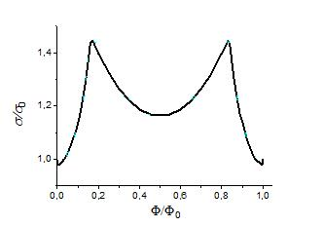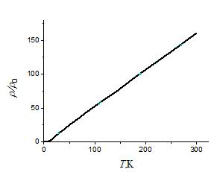
- b)
Рис.2. Продольные фононы.
a) Зависимость проводимости нанотрубки от параметра Ааронова – Бома. σ₀- проводимость нанотрубки в свободном случае, температура T=10 К, заполняются уровни n=0, n=1, n= - 1, n= - 2.
b) Зависимость сопротивления нанотрубки от температуры в свободном случае. ρ₀ - удельное сопротивление нанотрубки при температуре T=10 К.
Радиус нанотрубки R=5 nm, линейная концентрация N_{L}=0,25 10⁹ m⁻¹.

В предельном случае, когда $|q_{3}|R\text{<<}1$, доминирует взаимодействие (16) электронов с изгибной волной, причем процессы поглощения и испускания фонона происходят с изменением электронного азимутального квантового числа на единицу, т.е. $n'=n±1$ соответственно. В результате, для проводимости нанотрубки получаем следующую формулу[1]:
$σ=\sum_{n}{σ_{n}},$ (20)
$σ_{n}=\frac{e^{2}}{m}N^{n_{S}}τ(n),$ (21)
$τ^{−1}(n)=F_{n,n+1}+F_{n,n−1},$ (22)
где $F_{n,n+1}=\frac{(2π)m}{p_{F}(n)p_{F}(n+1)}[\frac{1}{p_{F}(n)−p_{F}(n+1)}\frac{1}{\text{sinh}\left(\frac{\text{vR}}{T}[p_{F}(n)−p_{F}(n+1)]^{2}\right)}+$$+\frac{1}{p_{F}(n)+p_{F}(n+1)}\frac{1}{\text{sinh}\left(\frac{\text{vR}}{T}[p_{F}(n)+p_{F}(n+1)]^{2}\right)}]\frac{A^{2}}{2R^{3}}\text{.}$ (23)
Для изгибной волны зависимость проводимости нанотрубки от параметра Ааронова – Бома показана на рис.3a., а зависимость сопротивления нанотрубки от температуры показана на рис.3b. Следует подчеркнуть, что в рассматриваемом приближении проводимость нанотрубки при Φ/Φ₀=1/2 равна нулю и трубка проявляет диэлектрические свойства.
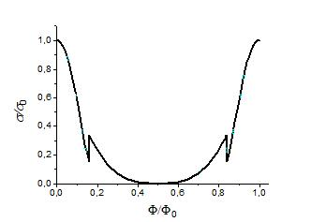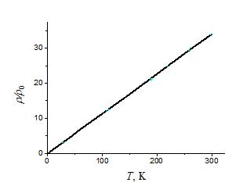
- b)
Рис.3. Изгибные фононы.
a) Зависимость проводимости нанотрубки от параметра Ааронова – Бома. σ₀- проводимость нанотрубки в свободном случае, температура T=10 К, заполняются уровни n=0, n=1, n= - 1, n= - 2.
b) Зависимость сопротивления нанотрубки от температуры в свободном случае. ρ₀ - удельное сопротивление нанотрубки при температуре T=10 К.
Радиус нанотрубки R=5 nm, линейная концентрация N_{L}=0,25 10⁹ m⁻¹.

Таким образом, в случае изотропного фононного спектра вклад электрон-фононного рассеяния в удельное сопротивление квантового цилиндра меняет свою температурную зависимость от линейной в области высоких температур, до кубической при умеренно низких температурах (рис.1а). Последний результат существенно отличается от результатов, следующих из формул (17)-(19) и (20)-(23), полученных с учетом эффектов размерного ограничения фононов. Изменение параметра Ааронова-Бома сопровождается осциллирующим изменением проводимости нанотрубки, причем амплитуда осцилляций существенно возрастает при учете эффекта размерного ограничения фононов.
Работа выполнена при частичной поддержке Центра фундаментальных исследований НИУ ВШЭ.

Литература:
1. Л.С. Новиков, Е.Н. Воронина. Перспективы применения наноматериалов в космической технике. М.: Университетская книга, 2008. – 188 с.

2. П.А. Эминов, А.А. Ульдин, Ю.И. Сезонов, ФТТ т.53, вып. 8 с.1621 (2011)
3. Л.И. Магарилл, М.В.Энтин, Письма в ЖЭТФ 80, вып. 6, с. 477 (2004)
4. М. Строшио, М.Дутта, Фононы в наноструктурах. Физматлит, М. (2006). 320с.
5. И.А.Квасников, Теория неравновесных систем. УРСС, М. (2003). 448с.
6. H. Suzuura and T. Ando, Phys. Rev. B 65, 235412 (2002)
7. А.И. Ведерников, А.В. Чаплик, ФТП 38(11), с. 1358 (2004)

